# 搭建消息发布系统

**1.开发背景**

主要是想试一试新学习完成的jsp&servlet。用这个论坛试一下手。

**2.功能分析**

主要是用来进行消息发布和评论功能。包含一般论坛的主要的功能。即：

1. 普通成员/管理员发布消息
2. 普通成员/管理员发评论
3. 普通成员/管理员删除自己的消息
4. 管理员删除所有消息

**3.系统设计**

论坛包含两种角色：普通成员Member和管理员Administer两种。其中可以有Person类的isLeader属性来区分。

**4.系统流程图**

本系统要求成员需要先行登录才能够进行发布消息，进行回复。具体的系统流程如下：

·

身份识别

是

是否合法

身份识别

是

系统主页面

已登录成员信息

发表消息

查看消息

否

**5.开发工具和技术**

系统开发软件：notepad

数据库软件：MySQL

Java开发包：JDK8

Web服务器：Tomcat

系统采用MVC构架模式进行开发

显示层：jsp

控制层：servlet

模型层：Javabean

**6.文件组织架构**

根目录

①src目录----用来存放所有的源代码

②webRoot目录----用来存放所有jsp页面及附加信息

src目录下代码

①bean包用来存放所有的Javabean

②util包用来存放公共类

③dao包用来存放数据库操作接口

④daoImpl包用来存放数据库实现类

⑤factory包用来存放产生数据库操作类的类

⑥servlet包用来存放所有的servlet类

**7.数据库分析**

本系统总共需要如下的几个实体。

一、成员信息表

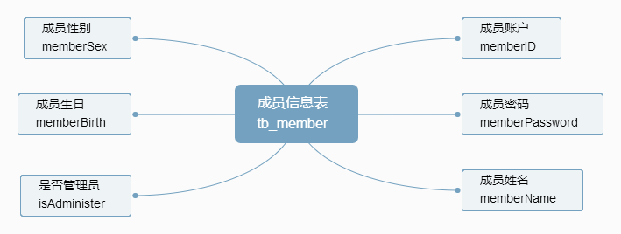

1. 帖子表

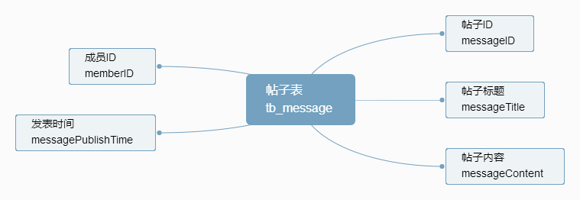

1. 回复表

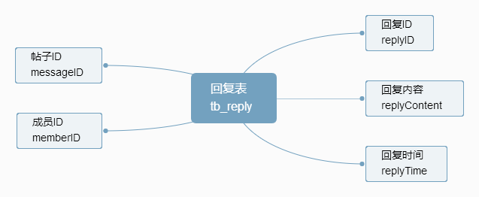

**8.数据库逻辑结构设计**

①．成员消息表

|  |  |  |  |
| --- | --- | --- | --- |
| 字段名 | 数据类型 | 是否主键 | 描述 |
| memberID | int | yes |  |
| memberPassword | varchar | no |  |
| memberName | varchar | no |  |
| memberSex | bit | no |  |
| memberBirth | date | no |  |
| isAdminister | bit | no |  |

②．帖子表

|  |  |  |  |
| --- | --- | --- | --- |
| 字段名 | 数据类型 | 是否主键 | 描述 |
| messageID | int | yes（自动递增） |  |
| messageTitle | varchar | no |  |
| messageContent | Text | no |  |
| memberID | int | no（外键） |  |
| messagePublishTime | dateTime | no |  |

③．回复表

|  |  |  |  |
| --- | --- | --- | --- |
| 字段名 | 数据类型 | 是否主键 | 描述 |
| replyID | int | yes （自动递增） |  |
| replyContent | text | no |  |
| replyTime | datetime | no |  |
| messageID | int | no （外键） |  |
| memberID | int | no （外键） |  |

1. **最后的页面**

1.还没有个登录的时候

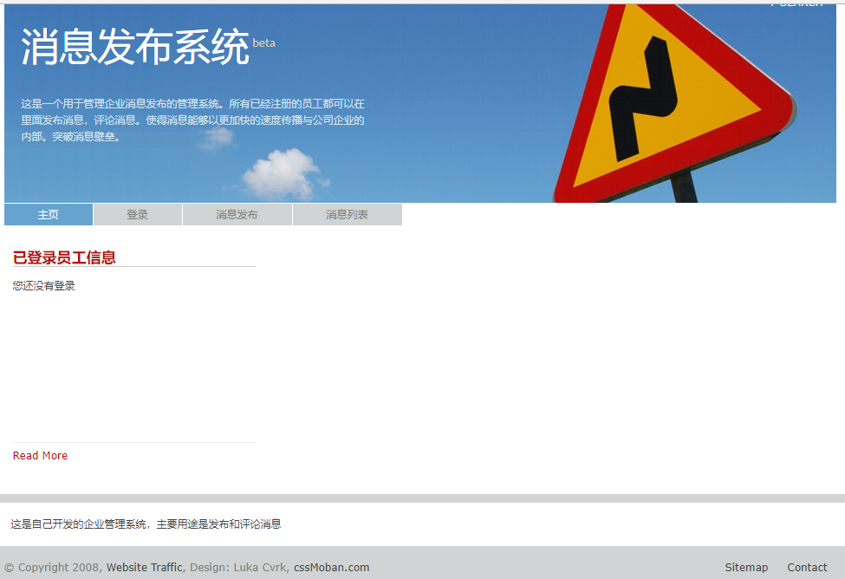

1. 登录页面

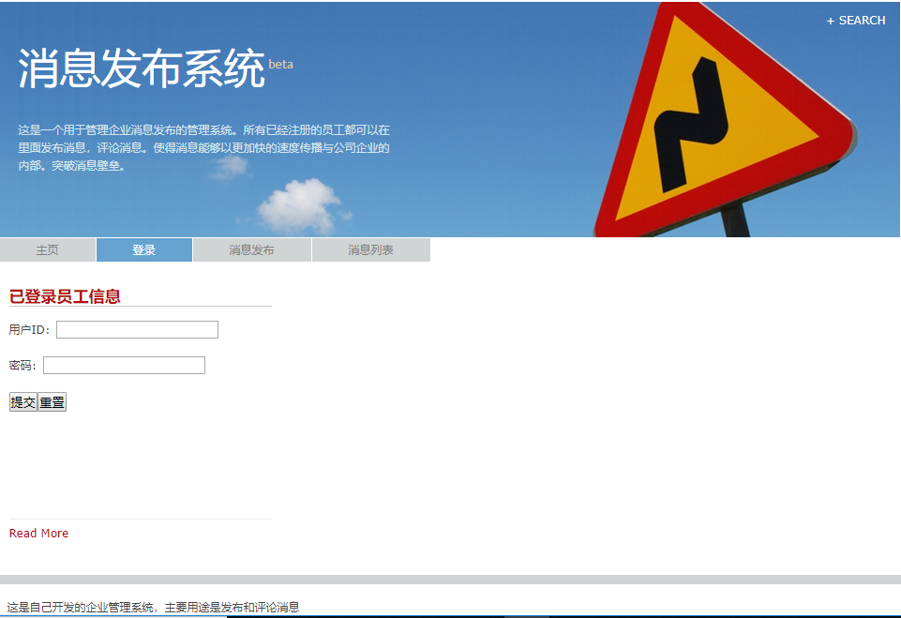

1. 登录之后

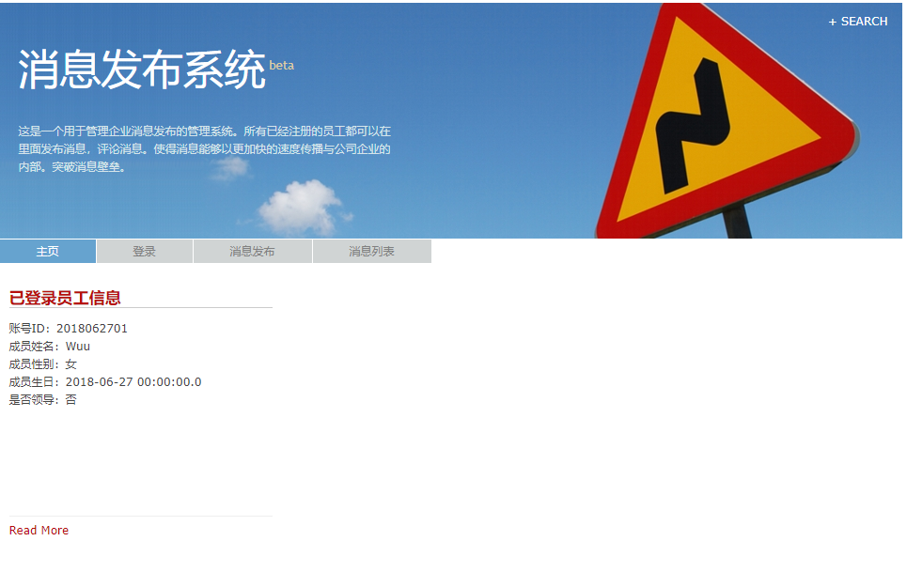

1. 发布消息

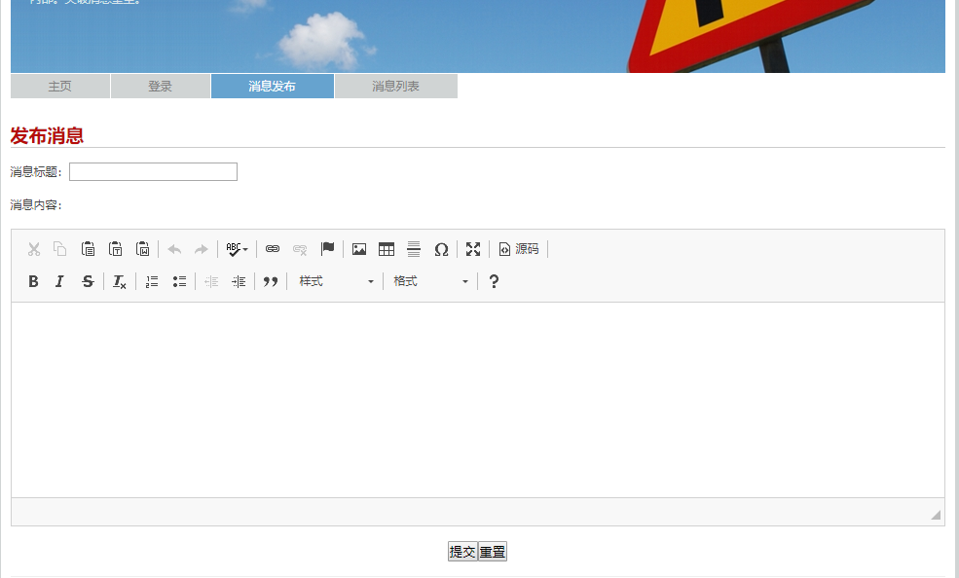

1. 查看消息

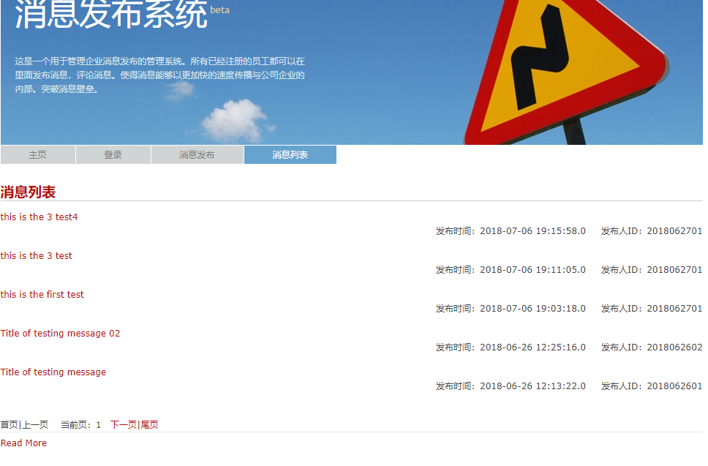

1. 详细消息

